# <오전>

## Azure Speech Rest API 활용 with Gradio

사용 환경

* Azure
* VScode
* Gradio

### Gradio 와 Speech To Text 연동

#### STT 화면 구성

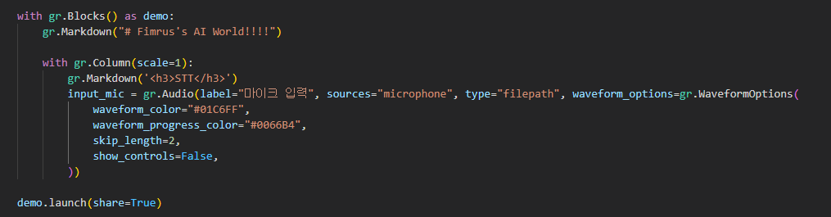

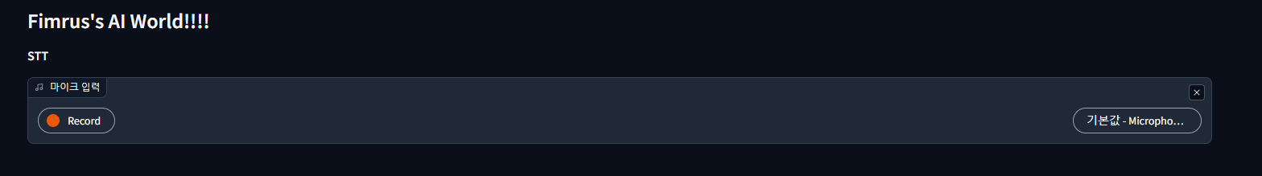

입력된 텍스트를 보여 줄 텍스트 창 생성

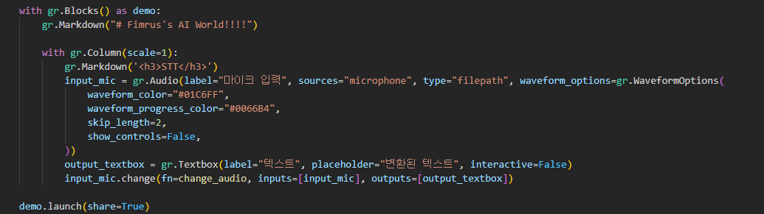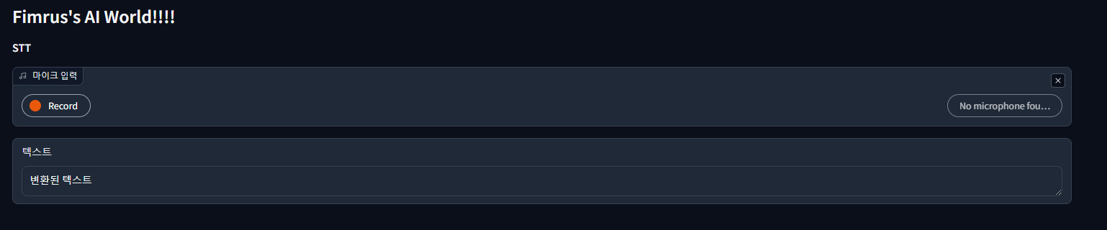

#### 마이크를 통해 입력된 음성을 텍스트로 변환 과정

endpoint 값은 아래 링크를 참고하여 사용

<https://learn.microsoft.com/ko-kr/azure/ai-services/speech-service/rest-speech-to-text-short>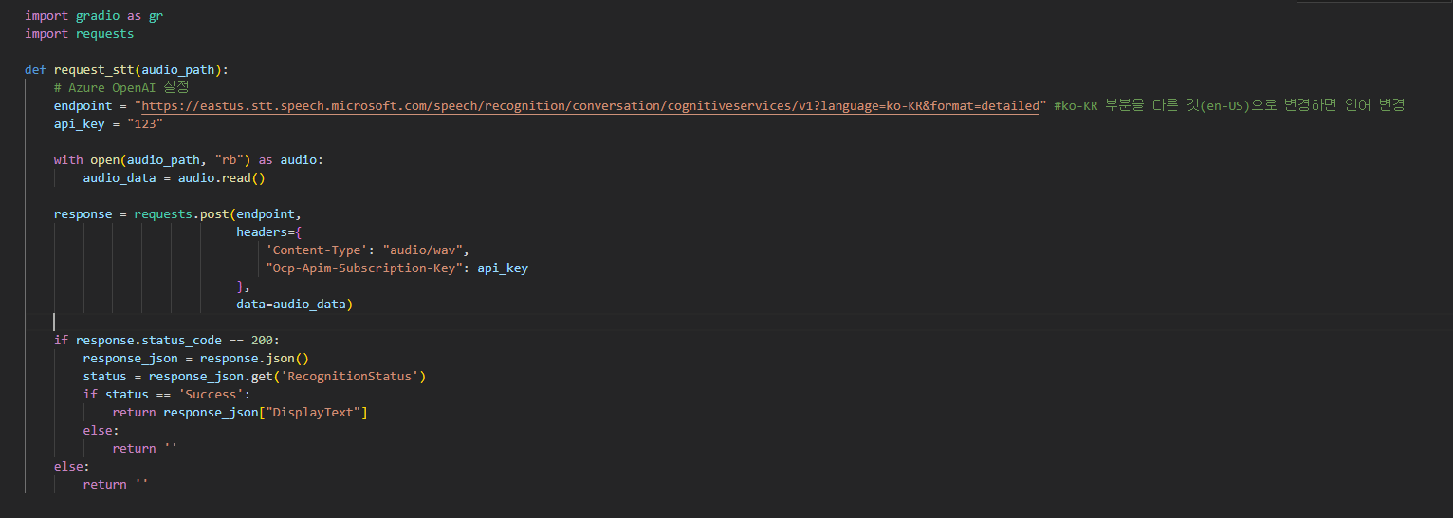

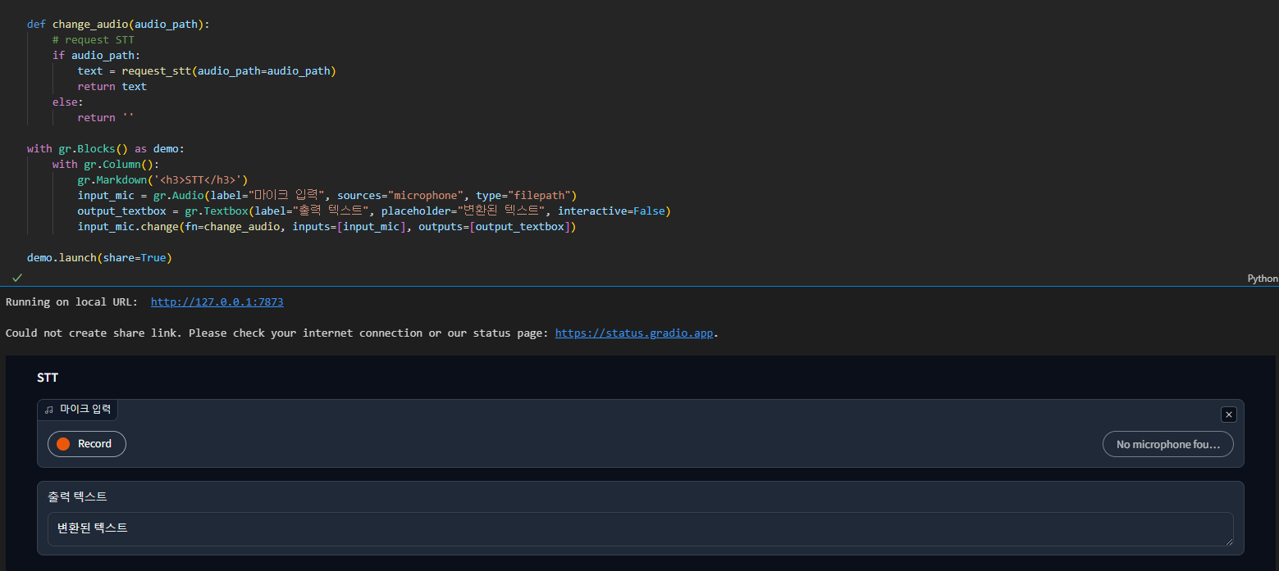

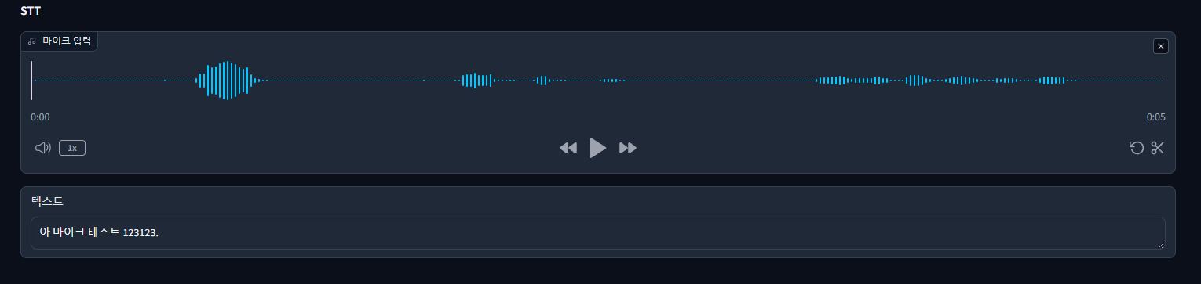

### Gradio 와 Text To Speech 연동

#### TTS 화면을 구성

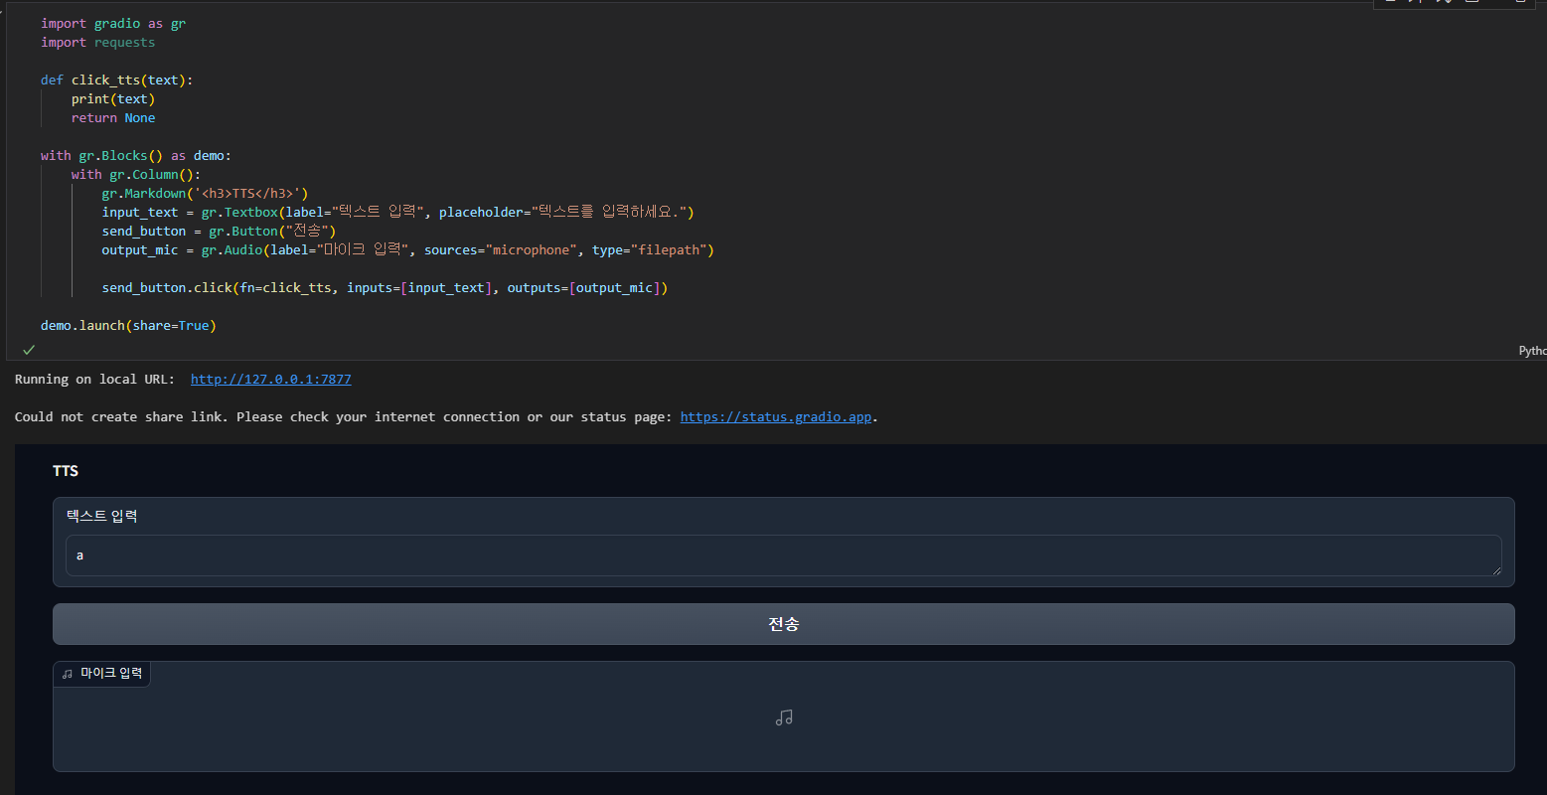

전송 버튼 작동 확인



#### 텍스트 박스에 값을 입력하여 음성 출력하게 만들기

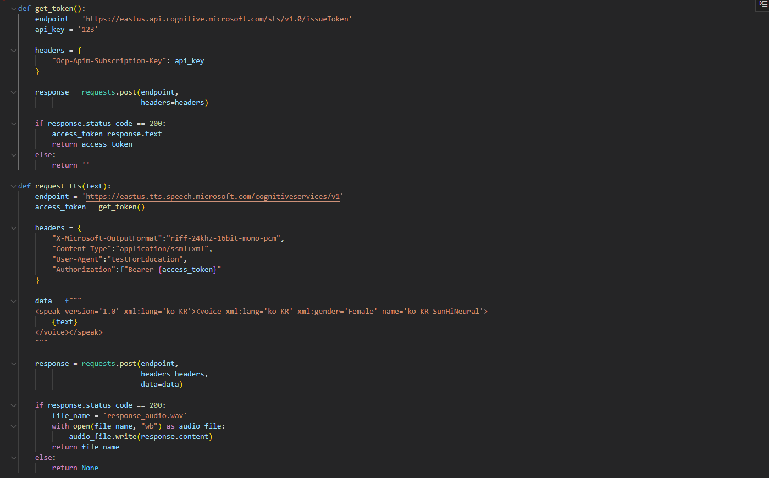

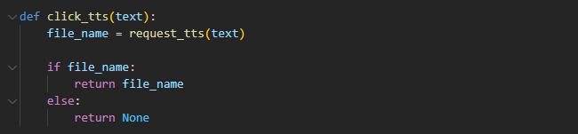

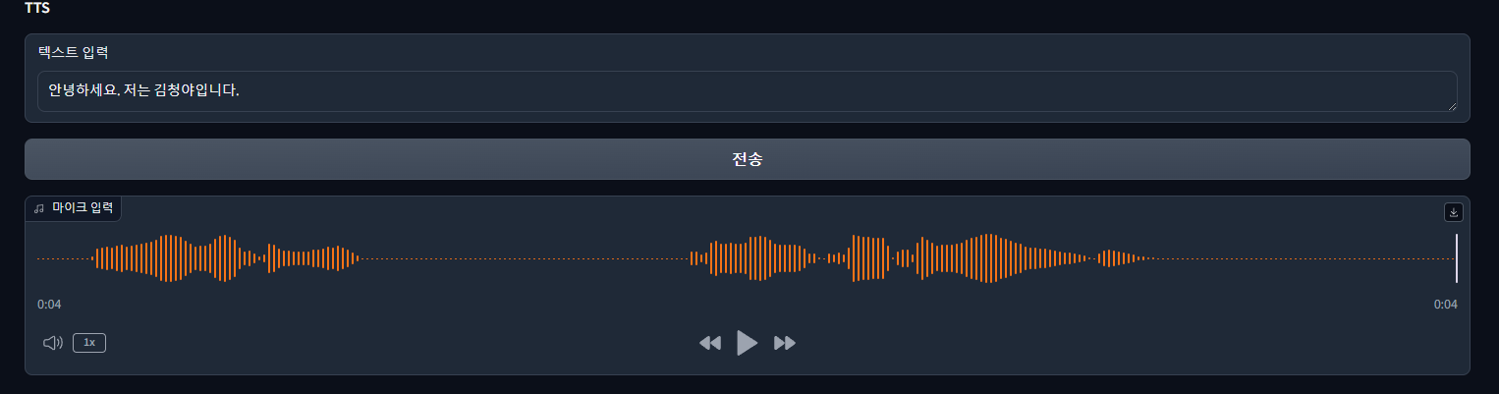

# <오후>

## GPT와 Gradio, Speech Rest API 활용하여 간단한 프로젝트 생성 실습

### 개요

구현 내용: 사용자가 언어를 선택한 후(만약 선택하지 않을 시 한국어가 고정) 질문을 한다면, 어떠한 언어를 사용하여 질문을 해도 선택한 언어로 GPT가 답변을 해준다. 이후 언어에 따른 목소리로 AI가 내용을 읽어준다.

예시: Dropbox를 en-un으로 설정 후 한국어로 “나는 서울역 주변에서 쉴 수 있는 곳을 찾고 싶어. 3군대 정도 추천을 해줘.”라고 텍스트에 적은 후 전송한다.

그러면 GPT가 영어로 답변을 해준 후 Speech 언어 모델이 영어로 전환되며, 음성으로 듣기를 원할 시 영어 모델이 GPT의 답변 내용을 읽어준다.

### 코드 소스

